Ghid de asamblare
(subansamblu arbore de intrare)

Obs. Semnificaţii simboluri: ↵ - apăsare (click) buton stânga mouse, - apăsare buton central mouse, - apăsare buton dreapta mouse; ↵↵ dublă apăsare (click) buton stânga mouse, → separator de secvenţe (neoperativ)

A.1 Generare produs (subansamblu arbore de intrare)
Generare produs (subansamblu arbore de intrare)
↵ → ↵ → ↵ (în arborele specificaţiilor apare sau ].
A.2 Asamblare rulmenţi
Încărcare componete
→ ↵ → ↵ → ↵ : [se selectează cu ↵ folderele căii unde se află modelul CATPart] → [se selectează cu Ctrl+↵ modelele, şi ], ↵ .
Activare ferestre cu instrumente
↵ → ↵ → ↵/ (frecvent, aceste ferestre sunt activate).
Asamblare rulment 1
Generare constrângere de coincidenţă axe rulment şi arbore
: ↵ () → :↵ (se verifică dacă produsul este activat, se poate renunţa la acest mesaj prin activarea cu ↵ opţiunea ) → [se selectează cu ↵ axa rulmentului (fig. a)] → [se selectează cu ↵ axa arborelui (fig. a)] (pe desen apare o linie de marcare a constrângerii).
Generare constrângere de contact - suprafeţe plane frontale (rulment şi arbore)
↵ () → [se selectează cu ↵ suprafaţa frontală a rulmentului (fig. b)] → [se selectează cu ↵ suprafaţa frontală de rezemare axială a rulmentului (fig. b)] → : ↵, ↵ (apare automat în arborele specificaţiilor simbolul constrângerilor de asamblare, ).
Execuţie comenzi de constrângere
↵ (, apare modelul asamblat, fig. c).
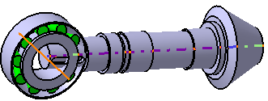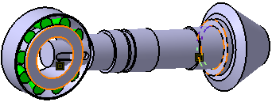
a. b.
Încărcare componetă (acelaşi rulment)
→ ↵ → ↵ → ↵ : [se selectează cu ↵ folderele căii unde se află modelul CATPart], ↵, ↵ (fig. d).
Obs. În cazul componentelor identice (ca cel de faţă) se poate face dublarea elementului deja încărcat cu succesiunea: [se selectează cu ↵ componenta (din arborele specificaţiilor sau din zona grafică)] → : ↵ (apare automat cea de-a doua componentă).
Asamblare rulment 2
Generare constrângere de coincidenţă axe rulment şi arbore
: ↵ () → [se selectează cu ↵ axa rulmentului (fig. d)] → [se selectează cu ↵ axa arborelui (fig. d)] (pe desen apare o linie de marcare a constrângerii).
Execuţie comandă de constrângere
↵ (apare modelul asamblat, fig. c).
Generare constrângere de coincidenţă muchii pentru aliniere rulment pe arbore
[se selectează partul (rulmentul), ↵] → : ↵ (se selectează simbolul de vizualizare a listei ataşate), ↵ () → : [se selectează cu ↵ muchia rulmentului (marcată cu roşu în fig. e; apare cu roşu şi pe rulmentul din fereastră)] → [se selectează cu ↵ muchia de pe arbore (indicată cu săgeata roşie în fig. e; se aliniază automat, fig. f)] → [se activează cu ↵ simbolul săgeata verde şi se roteşte rulmentul în raport cu axa transversală verde (fig. k)].
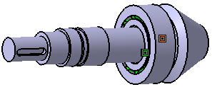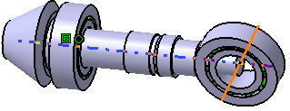
c. d.
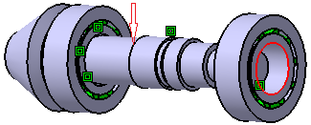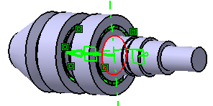
e. f.
A.2 Asamblare pahar
Încărcare componentă (model pahar)
→ ↵ → ↵ → ↵ : [se selectează cu ↵ folderele căii unde se află modelul CATPart], ↵, ↵ (fig. h).
Manipulare modele
: ↵ () → : ↵ → [se activează pictogramele de manipulare necesare şi se manipulează modelele (paharul şi subansamblul arbore-rulmenţi) pentru selectarea constrângerilor de asamblare] (fig. g, h, i, j).
Asamblare pahar
Generare constrângere de contact suprafeţe cilindrice (interioară pahar şi exterioară rulment 1)
: ↵ → [se selectează cu ↵ alezajul paharului (fig. h)] → [se selectează cu ↵ suprafaţa cilindrică a rulmentului 1 (fig. g)] → : ↵, ↵ (fig. g).
Generare constrângere de contact - suprafeţe plane frontale (rulment 1 şi umăr carcasă)
↵ → [se selectează cu ↵ suprafaţa frontală a rulmentului 1 (fig. h)] → [se selectează cu ↵ suprafaţa umărului de rezemare din pahar (fig. h)].
Generare constrângere de contact suprafeţe cilindrice (interioară pahar şi exterioară rulment 2)
: ↵ → [se selectează cu ↵ alezajul paharului (fig. i)] → [se selectează cu ↵ suprafaţa cilindrică a rulmentului 2 (fig. i)] → : ↵, ↵ (fig. i).
Generare constrângere de contact - suprafeţe plane frontale (rulment 2 şi umăr carcasă)
↵ → [se selectează cu ↵ suprafaţa frontală a rulmentului 1 (fig. j)] → [se selectează cu ↵ suprafaţa umărului de rezemare din pahar (fig. j)].
Execuţie comenzi
↵ (apare modelul asamblat, fig. l).
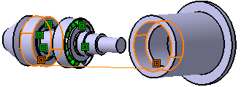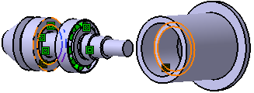
g. h.
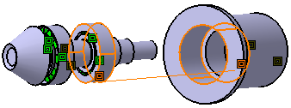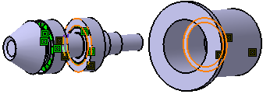
i. j.
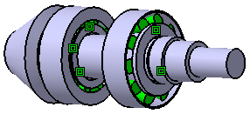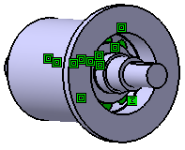
k. l.
A.2 Asamblare pană paralelă
Încărcare componentă (pană paralelă) din catalogul CATIA
: ↵ → : ↵↵ → : ↵ (apare modelul în zona de grafică şi denumirea în arborele specificaţiilor) → : ↵.
Generare constrângere de contact suprafaţă-suprafaţă (la baza canalului)
: ↵ → [se selectează cu ↵ suprafaţa de bază din canalul penei (fig. a)] → [se selectează cu ↵ suprafaţa conjugată a penei (fig. a)] → : ↵, ↵ (pe desen apare o linie de marcare a constrângerii).
Generare constrângere de contact suprafaţă-suprafaţă (pe flancul canalului)
↵ → [se selectează cu ↵ suprafaţa laterală a canalului (fig. b)] → [se selectează cu ↵ suprafaţa laterală a penei (fig. b)] (pe desen apare o linie de marcare a constrângerii).
Generare constrângere de coincidenţă axe porţiuni de cap
: ↵ () → [se selectează cu ↵ axa capului canalului (fig. c)] → [se selectează cu ↵ axa capului penei (fig. c)] (pe desen apare o linie de marcare a constrângerii).

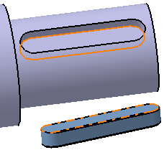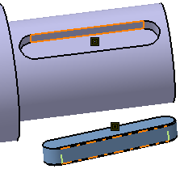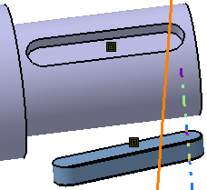
a. b. c.
↵ (apare modelul asamblat, fig. d).
Vizualizare part cu transparenţă
↵ → ↵ → ↵ → [se selectează cu ↵ partul asociat paharului] → : ↵ → ↵ (fig. d).

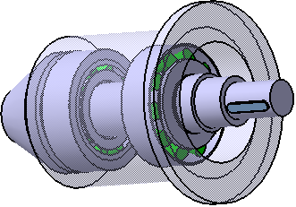
d.

